万家货币市场证券投资基金2013年年度报告摘要

2013年12月31日

基金管理人：万家基金管理有限公司
基金托管人：华夏银行股份有限公司
送出日期：2014年3月28日

- 重要提示
基金管理人的董事会、董事保证本报告所载资料不存在虚假记载、误导性陈述或重大遗漏,并对其内容的真实性、准确性和完整性承担个别及连带的法律责任。本年度报告已经三分之二以上独立董事签字同意,并由董事长签发。
基金托管人华夏银行股份有限公司根据本基金合同规定,于2014年3月27日复核了本报告中的财务指标、净值表现、利润分配情况、财务会计报告、投资组合报告等内容,保证复核内容不存在虚假记载、误导性陈述或者重大遗漏。
基金管理人承诺以诚实信用、勤勉尽责的原则管理和运用基金资产,但不保证基金一定盈利。
基金的过往业绩并不代表其未来表现。投资有风险,投资者在作出投资决策前应仔细阅读本基金的招募说明书及其更新。
本年度报告摘要摘自年度报告正文，投资者欲了解详细内容，应阅读年度报告正文。
本报告财务资料已经审计。安永华明会计师事务所为本基金出具了无保留意见的审计报告,请投资者注意阅读。
本报告期自2013年1月1日起至12月31日止。
- 基金简介
  - 基金基本情况
基金简称 | 万家货币
基金主代码 | 519508
基金运作方式 | 契约型开放式
基金合同生效日 | 2006年5月24日
基金管理人 | 万家基金管理有限公司
基金托管人 | 华夏银行股份有限公司
报告期末基金份额总额 | 7,371,815,626.33份
基金合同存续期 | 不定期
下属分级基金的基金简称： | 万家货币A | 万家货币B | 万家货币R
下属分级基金的交易代码： | 519508 | 519507 | 519501
报告期末下属分级基金的份额总额 | 3,568,390,875.04份 | 3,730,594,549.10份 | 72,830,202.19份

  - 基金产品说明
投资目标 | 在力保本金稳妥和基金资产高流动性的基础上,为投资者提供资金的流动性储备,并追求高于业绩比较基准的稳定收益。
投资策略 | 通过短期利率预期策略、类属资产配置策略和无风险套利操作策略构建投资组合,谋求在满足流动性要求、控制风险的前提下,实现基金收益的最大化。
业绩比较基准 | 本基金实施基金份额分类前，业绩比较基准为一年期银行定期存款税后利率。自2013年8月15日起本基金实施基金份额分类，并采用银行活期存款利率（税后）为业绩比较基准。
风险收益特征 | 本基金属于证券投资基金中低风险、高流动性的品种,其预期风险和预期收益率都低于股票、债券和混合型基金。

  - 基金管理人和基金托管人
项目 |  | 基金管理人 | 基金托管人
名称 |  | 万家基金管理有限公司 | 华夏银行股份有限公司
信息披露负责人 | 姓名 | 兰剑 | 郑鹏
信息披露负责人 | 联系电话 | 021-38619810 | 010-85238667
信息披露负责人 | 电子邮箱 | lanj@wjasset.com | zhjjtgb@hxb.com.cn
客户服务电话 |  | 95538转6、4008880800 | 95577
传真 |  | 021-38619888 | 010-85238680

  - 信息披露方式
登载基金年度报告正文的管理人互联网网址 | http://www.wjasset.com
基金年度报告报告备置地点 | 上海市浦东新区浦电路360号陆家嘴投资大厦9楼基金管理人办公场所

- 主要财务指标、基金净值表现及利润分配情况
  - 主要会计数据和财务指标
金额单位：人民币元
3.1.1 期间数据和指标 | 2013年 |  |  | 2012年 | 2011年
3.1.1 期间数据和指标 | 万家货币A | 万家货币B | 万家货币R | 万家货币A | 万家货币A
本期已实现收益 | 320,554,110.31 | 112,369,331.96 | 1,103,314.08 | 424,468,275.07 | 126,196,381.64
本期利润 | 320,554,110.31 | 112,369,331.96 | 1,103,314.08 | 424,468,275.07 | 126,196,381.64
本期净值收益率 | 4.2820% | 1.8383% | 1.8297% | 4.4508% | 4.0979%
3.1.2 期末数据和指标 | 2013年末 |  |  | 2012年 | 2011年
期末基金资产净值 | 3,568,390,875.04 | 3,730,594,549.10 | 72,830,202.19 | 9,198,690,712.38 | 6,089,966,351.05
期末基金份额净值 | 1.0000 | 1.0000 | 1.0000 | 1.0000 | 1.0000
注：1、本基金收益分配按月结转份额。
2、本基金无持有人申购、赎回的交易费用。
3、本期已实现收益指基金本期利息收入、投资收益、其他收入（不含公允价值变动收益）扣除相关费用后的余额，本期利润为本期已实现收益加上本期公允价值变动收益，由于货币市场基金采用摊余成本法核算，因此，公允价值变动收益为零，本期已实现收益和本期利润的金额相等。
4、自2013年8月15日起，本基金实施基金份额分类，分设三类基金份额：A类基金份额、B类基金份额和R类基金份额，详情请参阅相关公告。
  - 基金表现
    - 基金份额净值增长率及其与同期业绩比较基准收益率的比较
万家货币A
阶段 | 份额净值增长率① | 份额净值增长率标准差② | 业绩比较基准收益率③ | 业绩比较基准收益率标准差④ | ①－③ | ②－④
过去三个月 | 1.2155% | 0.0040% | 0.0882% | 0.0000% | 1.1273% | 0.0040%
过去六个月 | 2.3884% | 0.0036% | 0.5032% | 0.0031% | 1.8852% | 0.0005%
过去一年 | 4.2820% | 0.0040% | 1.9908% | 0.0035% | 2.2912% | 0.0005%
过去三年 | 13.3864% | 0.0067% | 8.5162% | 0.0027% | 4.8702% | 0.0040%
过去五年 | 17.9645% | 0.0073% | 13.0703% | 0.0022% | 4.8942% | 0.0051%
自基金合同生效起至今 | 29.3618% | 0.0092% | 20.8024% | 0.0023% | 8.5594% | 0.0069%

万家货币B
阶段 | 份额净值增长率① | 份额净值增长率标准差② | 业绩比较基准收益率③ | 业绩比较基准收益率标准差④ | ①－③ | ②－④
过去三个月 | 1.2418% | 0.0040% | 0.0882% | 0.0000% | 1.1536% | 0.0040%
自基金合同生效起至今 | 1.8383% | 0.0033% | 0.1333% | 0.0000% | 1.7050% | 0.0033%

万家货币R
阶段 | 份额净值增长率① | 份额净值增长率标准差② | 业绩比较基准收益率③ | 业绩比较基准收益率标准差④ | ①－③ | ②－④
过去三个月 | 1.2444% | 0.0040% | 0.0882% | 0.0000% | 1.1562% | 0.0040%
自基金合同生效起至今 | 1.8297% | 0.0035% | 0.1333% | 0.0000% | 1.6964% | 0.0035%

注：1、自2013年8月15日起，本基金实施基金份额分类，分设三类基金份额：A类基金份额、B类基金份额和R类基金份额；其中B类和R类基金份额的指标计算自分类实施日（2013年8月15日）算起。
2、本基金实施基金份额分类前，业绩比较基准为一年期银行定期存款税后利率。自2013年8月15日期本基金实施基金份额分类，并采用银行活期存款利率（税后）为业绩比较基准。

    - 自基金合同生效以来基金累计净值增长率变动及其与同期业绩比较基准收益率变动的比较
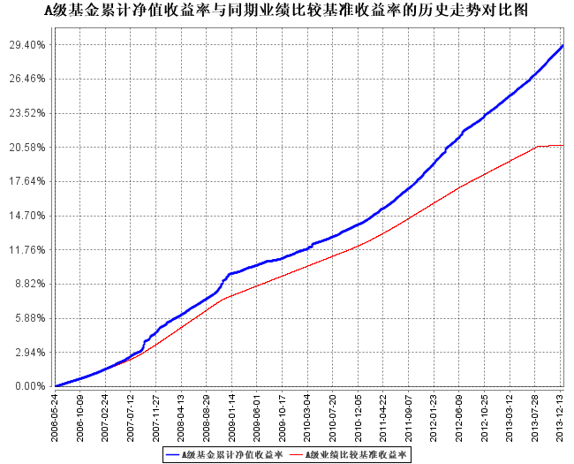
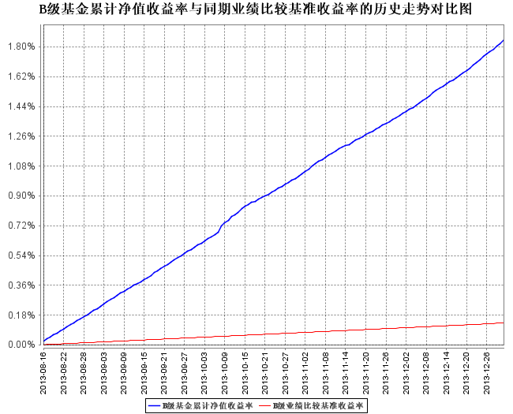
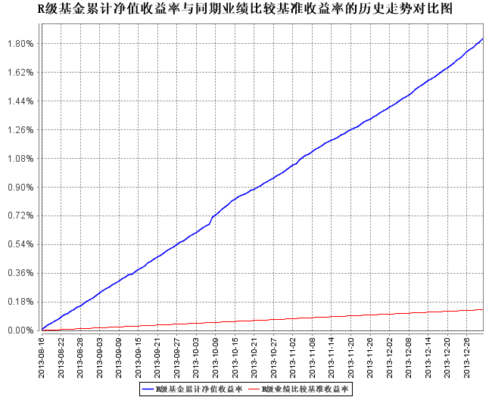

注：1、本基金成立于2006年5月24日，建仓期为3个月，建仓期结束时各项资产配置比例符合基金合同要求。报告期末各项资产配置比例符合基金合同要求。
2、自2013年8月15日起，本基金实施基金份额分类，分设三类基金份额：A类基金份额、B类基金份额和R类基金份额；其中B类和R类基金份额的指标计算自分类实施日（2013年8月15日）算起。
    - 过去五年基金每年净值增长率及其与同期业绩比较基准收益率的比较
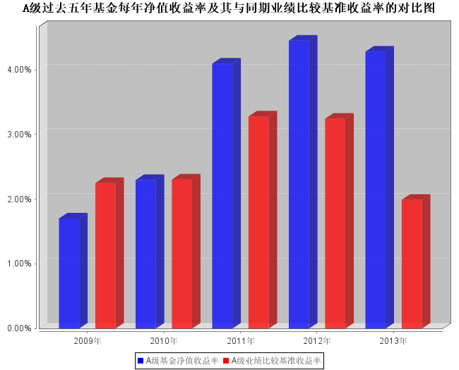
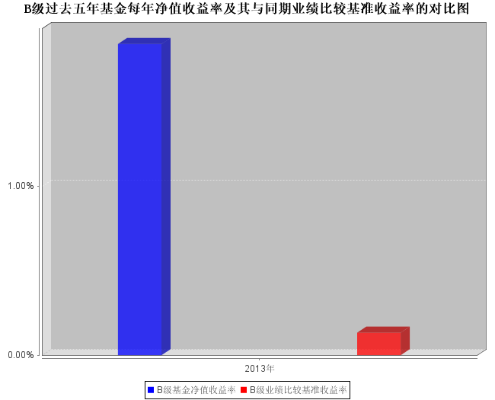
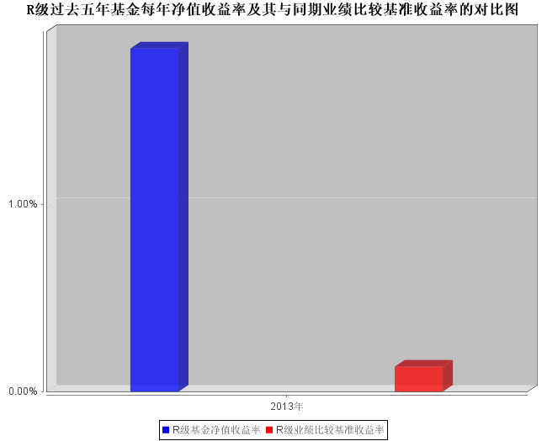

注：自2013年8月15日起，本基金实施基金份额分类，分设三类基金份额：A类基金份额、B类基金份额和R类基金份额；2013年B类和R类净值增长率与同期业绩比较基准收益率按实际存续期计算。
  - 过去三年基金的利润分配情况
单位：人民币元
万家货币A
年度 | 已按再投资形式  转实收基金 | 直接通过应付  赎回款转出金额 | 应付利润  本年变动 | 年度利润  分配合计 | 备注
2013年 | 262,122,420.25 | 63,465,320.67 | -5,033,630.61 | 320,554,110.31
2012年 | 325,646,876.06 | 92,819,231.67 | 6,002,167.34 | 424,468,275.07
2011年 | 86,449,297.43 | 33,264,328.41 | 6,482,755.80 | 126,196,381.64
合计 | 674,218,593.74 | 189,548,880.75 | 7,451,292.53 | 871,218,767.02
单位：人民币元
万家货币B
年度 | 已按再投资形式  转实收基金 | 直接通过应付  赎回款转出金额 | 应付利润  本年变动 | 年度利润  分配合计 | 备注
2013年 | 70,178,968.88 | 34,355,244.96 | 7,835,118.12 | 112,369,331.96
合计 | 70,178,968.88 | 34,355,244.96 | 7,835,118.12 | 112,369,331.96
单位：人民币元
万家货币R
年度 | 已按再投资形式  转实收基金 | 直接通过应付  赎回款转出金额 | 应付利润  本年变动 | 年度利润  分配合计 | 备注
2013年 | 762,227.59 | 160,743.22 | 180,343.27 | 1,103,314.08
合计 | 762,227.59 | 160,743.22 | 180,343.27 | 1,103,314.08

- 管理人报告
  - 基金管理人及基金经理情况
    - 基金管理人及其管理基金的经验
万家基金管理有限公司经中国证监会证监基金字[2002]44号文批准设立。公司现股东为齐鲁证券有限公司、新疆国际实业股份有限公司和山东省国有资产投资控股有限公司, 住所地及办公地点均为上海市浦东新区浦电路360号陆家嘴投资大厦9楼，注册资本1亿元人民币。目前管理十八只基金,分别为万家180指数证券投资基金、万家增强收益债券型证券投资基金、万家行业优选股票型证券投资基金、万家货币市场证券投资基金、万家和谐增长混合型证券投资基金、万家双引擎灵活配置混合型证券投资基金、万家精选股票型证券投资基金、万家稳健增利债券型证券投资基金、万家中证红利指数型证券投资基金、万家添利分级债券型证券投资基金、万家中证创业成长指数分级证券投资基金、万家信用恒利债券型证券投资基金、万家14天理财债券型证券投资基金、万家岁得利定期开放债券型发起式证券投资基金、万家强化收益定期开放债券型证券投资基金、万家上证380交易型开放式指数证券投资基金、万家市政纯债定期开放债券型证券投资基金和万家城市建设主题纯债债券型证券投资基金。
    - 基金经理（或基金经理小组）及基金经理助理简介
姓名 | 职务 | 任本基金的基金经理（助理）期限 |  | 证券从业年限 | 说明
姓名 | 职务 | 任职日期 | 离任日期 | 证券从业年限 | 说明
唐俊杰 | 本基金基金经理、万家稳健增利基金基金经理、万家信用恒利债券基金基金经理、万家市政纯债基金基金经理 | 2011年11月5日 | - | 5年 | 硕士学位,曾任金元证券股份有限公司投资经理。2011年9月加入万家基金管理有限公司。
孙驰 | 本基金基金经理、万家增强收益基金基金经理、万家14天理财债券基金基金经理、万家强化收益定期开放债券型基金基金经理、固定收益部副总监 | 2011年3月19日 | - | 6年 | 硕士学位，曾任中海信托股份有限公司投资经理。2010年4月加入万家基金管理有限公司,曾担任固定收益研究员、基金经理助理。
注：1、任职日期以公告为准。
2、证券从业的含义遵从行业协会《证券从业人员资格管理办法》的相关规定。
  - 管理人对报告期内本基金运作遵规守信情况的说明
本基金管理人严格遵守基金合同、《证券投资基金法》、《证券投资基金运作管理办法》等法律、法规和监管部门的相关规定,依照诚实信用、勤勉尽责、安全高效的原则管理和运用基金资产，在认真控制投资风险的基础上，为基金持有人谋取最大利益，没有损害基金持有人利益的行为。
报告期内6月份，因连续大额赎回，本基金有五个交易日出现过正回购比例超过20%的情况。

  - 管理人对报告期内公平交易情况的专项说明
    - 公平交易制度和控制方法
根据中国证监会颁布的《证券投资基金管理公司公平交易制度指导意见》，公司制定了《万家基金管理有限公司公平交易管理办法》，涵盖了研究、授权、投资决策和交易执行等投资管理活动的各个环节，严禁直接或通过第三方的交易安排在不同投资组合之间进行利益输送，确保公平对待不同投资组合。
在投资决策上：（1）公司对不同类别的投资组合分别设定独立的投资部门，公募基金经理和特定客户资产管理投资经理不得互相兼任。（2）公司投资管理实行分层次决策，投资决策委员会下设的公募基金投资决策小组和专户投资决策小组分别根据公募基金和专户投资组合的规模、风格特征等因素合理确定各投资组合经理的投资权限，投资组合经理在授权范围内自主决策，超过投资权限的操作需经过严格的逐级审批程序。（3）公司接受的外部研究报告、研究员撰写的研究报告等均通过统一的投研管理平台发布，确保各投资组合经理在获得投资信息、投资建议和实施决策方面享有公平的机会。
在交易执行上：（1）公司将投资管理职能和交易执行职能相隔离，实行集中交易制度；（2）对于交易公开竞价交易，所有指令必须通过系统下达，公司执行交易系统中的公平交易程序；（3）对于债券一级市场申购、非公开发行股票申购等非集中竞价交易，各投资组合经理在交易前独立地确定各投资组合的交易价格和数量，公司按照价格优先、比例分配的原则对交易结果进行分配；（4）对于银行间交易，交易部按照时间优先、价格优先的原则公平公正的进行询价并完成交易。
在行为监控上，公司定期对不同投资组合的同向交易价差、反向交易，场外交易对手议价的价格公允性及其他异常交易情况进行监控及分析，基金经理对异常交易情况进行合理性解释并留存记录，并定期编制公平交易分析报告，由投资组合经理、督察长、总经理审核签署。

    - 公平交易制度的执行情况
公司定期进行同向交易价差分析，即采集公司旗下管理的所有组合，连续四个季度期间内，不同时间窗下（日内、3日内、5日内）的同向交易样本，对两两组合之间的同向交易价差均值进行原假设为0，95%的置信水平下的t检验，并对结论进行跟踪分析，分析结果显示在样本数量大于30的前提下，组合之间在同向交易方面未发现违反公平交易的行为。

    - 异常交易行为的专项说明
本报告期内未发现本基金有可能导致不公平交易和利益输送的异常交易。
本报告期内无下列情况：所有投资组合参与的交易所公开竞价同日反向交易成交较少的单边交易量超过该证券当日成交量的5%。

  - 管理人对报告期内基金的投资策略和业绩表现的说明
    - 报告期内基金投资策略和运作分析
在2013年上半年，比较准确预测资金相对宽松、经济疲软以及通货膨胀处于相对较低水平，债券市场供需依然比较旺盛，存在较好的投资机会。因此，基金组合在上半年及时提高了债券配置比例，获得了相对较高的投资回报。进入下半年后，比较准确判断通货膨胀水平将会出现上升，货币政策由宽松转向偏紧，金融体系资金面将会不断恶化，信用风险也会逐步暴露。据此，基金及时降低了债券的配置仓位，留存了较高比例的高流动性资产，获得了较好的投资收益，有效规避了债券估值的下跌。
    - 报告期内基金的业绩表现
本报告期万家货币A基金净值收益率为4.2820%，同期业绩比较基准收益率为1.9908%；万家货币B基金净值收益率为1.8383%，同期业绩比较基准收益率为0.1333%；万家货币R基金净值收益率为1.8297%，同期业绩比较基准收益率为0.1333%。
  - 管理人对宏观经济、证券市场及行业走势的简要展望
近期公布的的经济数据显示短期内经济依然维持较为平稳，短期内出现超预期的概率不大。未来资金面预期依然是影响市场的主导因素。短期内只要金融杠杆、经济杠杆以及通胀压力没消除，货币政策就难以转向，资金高企价格以及紧张局面将会持续出现。信用债的需求预计短期仍会比较低迷，而供给的刚性仍会继续维持较大幅度增长，部分品种中长期存在较大信用风险，供需矛盾短期内难以缓解。利率债预计仍会随资金以及供给在高位反复震荡。二季度以后，随着经济的进一步放缓，通胀压力缓解，货币政策适度转向宽松后，预计债市也将迎来一波较好的上涨行情。
  - 管理人对报告期内基金估值程序等事项的说明
1、参与估值流程各方及人员（或小组）的职责分工、专业胜任能力和相关工作经历
公司成立了估值委员会，定期评价现行估值政策和程序，在发生了影响估值政策和程序有效性及适用性的情况后及时修订估值方法。估值委员会由督察长、基金运营部负责人、合规稽核部负责人、权益投资部负责人、固定收益部负责人等组成。估值委员会的成员均具备专业胜任能力和相关从业资格，精通各自领域的理论知识，熟悉政策法规，并具有丰富的实践经验。
2、基金经理参与或决定估值的程度
基金经理可参与估值原则和方法的讨论，但不介入基金日常估值业务。
3、参与估值流程各方之间存在的任何重大利益冲突
参与估值流程各方之间不存在重大利益冲突。
4、已签约的与估值相关的任何定价服务的性质与程度
本基金管理人与中央国债登记结算有限责任公司签署了《中债收益率曲线和中债估值最终用户服务协议》。

  - 管理人对报告期内基金利润分配情况的说明
本基金每日计算分配收益，按月集中支付。本报告期内本基金应分配利润434,026,756.35元，本报告期内本基金已分配利润434,026,756.35元。
- 托管人报告
  - 报告期内本基金托管人遵规守信情况声明
报告期内，本基金托管人严格遵守《中华人民共和国证券投资基金法》及其他有关法律法规、基金合同和托管协议的规定，尽职尽责地履行了托管人应尽的义务，不存在任何损害基金份额持有人利益的行为。
  - 托管人对报告期内本基金投资运作遵规守信、净值计算、利润分配等情况的说明
自6月7日起，基金连续发生大额赎回，多日连续的大额赎回导致基金承受很大流动性压力，对基金资产的运用也产生巨大影响。为应对赎回压力，本基金进行正回购操作，导致6月17日起正回购比例超过20%。托管人根据相关法律法规的规定和基金合同的约定，对管理人进行了电话及书面提示。
  - 托管人对本年度报告中财务信息等内容的真实、准确和完整发表意见
托管人认为，由基金管理人编制并经托管人复核的本基金2013年年度报告中的财务指标、净值表现、财务会计报告、利润分配、投资组合报告等内容真实、准确和完整。
- 审计报告
本基金2013年年度财务会计报告已经安永华明会计师事务所审计，注册会计师签字出具了安永华明（2014）审字第60778298_B02号标准无保留意见的审计报告。投资者可通过年度报告正文查看审计报告全文。
- 年度财务报表
  - 资产负债表
会计主体：万家货币市场证券投资基金
报告截止日： 2013年12月31日
单位：人民币元
资 产 | 本期末  2013年12月31日 | 上年度末  2012年12月31日
资 产：
银行存款 | 2,324,862,924.23 | 2,127,777,359.36
结算备付金 | - | -
存出保证金 | - | -
交易性金融资产 | 3,549,806,208.84 | 6,027,136,453.53
其中：股票投资 | - | -
基金投资 | - | -
债券投资 | 3,549,806,208.84 | 6,027,136,453.53
资产支持证券投资 | - | -
贵金属投资 | - | -
衍生金融资产 | - | -
买入返售金融资产 | 1,752,291,078.45 | 1,546,544,359.81
应收证券清算款 | 52,709,273.28 | 84,235,178.08
应收利息 | 53,342,566.44 | 82,843,514.10
应收股利 | - | -
应收申购款 | 260,220,429.58 | -
递延所得税资产 | - | -
其他资产 | 70,000,000.00 | -
资产总计 | 8,063,232,480.82 | 9,868,536,864.88
负债和所有者权益 | 本期末  2013年12月31日 | 上年度末  2012年12月31日
负 债：
短期借款 | - | -
交易性金融负债 | - | -
衍生金融负债 | - | -
卖出回购金融资产款 | 667,849,186.07 | 645,588,311.62
应付证券清算款 | - | -
应付赎回款 | 1,002.79 | 104,220.62
应付管理人报酬 | 2,490,879.81 | 3,571,478.32
应付托管费 | 754,812.05 | 1,082,266.17
应付销售服务费 | 904,251.49 | 2,705,665.40
应付交易费用 | 103,228.35 | 98,421.13
应交税费 | 47,400.00 | 47,400.00
应付利息 | 58,253.31 | 422,389.27
应付利润 | 19,037,829.32 | 16,055,998.54
递延所得税负债 | - | -
其他负债 | 170,011.30 | 170,001.43
负债合计 | 691,416,854.49 | 669,846,152.50
所有者权益：
实收基金 | 7,371,815,626.33 | 9,198,690,712.38
未分配利润 | - | -
所有者权益合计 | 7,371,815,626.33 | 9,198,690,712.38
负债和所有者权益总计 | 8,063,232,480.82 | 9,868,536,864.88
注：报告截止日2013年12月31日，基金份额净值1.0000元，基金份额总额7,371,815,626.33份，其中，万家货币A基金份额净值1.0000元，基金份额总额3,568,390,875.04份；万家货币B基金份额净值1.0000元，基金份额总额3,730,594,549.10份；万家货币R基金份额净值1.0000元，基金份额总额72,830,202.19份。
  - 利润表
会计主体：万家货币市场证券投资基金
本报告期：2013年1月1日至2013年12月31日
单位：人民币元
项 目 | 本期  2013年1月1日至2013年12月31日 | 上年度可比期间  2012年1月1日至2012年12月31日
一、收入 | 520,504,712.46 | 512,327,977.77
1.利息收入 | 489,373,762.49 | 455,733,181.86
其中：存款利息收入 | 205,575,496.34 | 110,372,296.58
债券利息收入 | 185,593,672.41 | 200,620,954.76
资产支持证券利息收入 | - | -
买入返售金融资产收入 | 98,204,593.74 | 144,739,930.52
其他利息收入 | - | -
2.投资收益（损失以“-”填列） | 30,700,949.97 | 56,533,545.91
其中：股票投资收益 | - | -
基金投资收益 | - | -
债券投资收益 | 30,700,949.97 | 56,533,545.91
资产支持证券投资收益 | - | -
贵金属投资收益 | - | -
衍生工具收益 | - | -
股利收益 | - | -
3.公允价值变动收益（损失以“-”号填列） | - | -
4. 汇兑收益（损失以“-”号填列） | - | -
5.其他收入（损失以“-”号填列） | 430,000.00 | 61,250.00
减：二、费用 | 86,477,956.11 | 87,859,702.70
1．管理人报酬 | 34,926,220.50 | 34,755,084.86
2．托管费 | 10,583,703.18 | 10,531,843.94
3．销售服务费 | 20,630,359.06 | 26,329,609.78
4．交易费用 | - | -
5．利息支出 | 20,128,787.44 | 16,035,172.22
其中：卖出回购金融资产支出 | 20,128,787.44 | 16,035,172.22
6．其他费用 | 208,885.93 | 207,991.90
三、利润总额 （亏损总额以“-”号填列） | 434,026,756.35 | 424,468,275.07
减：所得税费用 | - | -
四、净利润（净亏损以“-”号填列） | 434,026,756.35 | 424,468,275.07

  - 所有者权益（基金净值）变动表
会计主体：万家货币市场证券投资基金
本报告期：2013年1月1日至2013年12月31日
单位：人民币元
项目 | 本期  2013年1月1日至2013年12月31日
项目 | 实收基金 | 未分配利润 | 所有者权益合计
一、期初所有者权益（基金净值） | 9,198,690,712.38 | - | 9,198,690,712.38
二、本期经营活动产生的基金净值变动数（本期利润） | - | 434,026,756.35 | 434,026,756.35
三、本期基金份额交易产生的基金净值变动数  （净值减少以“-”号填列） | -1,826,875,086.05 | - | -1,826,875,086.05
其中：1.基金申购款 | 88,725,410,868.28 | - | 88,725,410,868.28
2.基金赎回款 | -90,552,285,954.33 | - | -90,552,285,954.33
四、本期向基金份额持有人分配利润产生的基金净值变动（净值减少以“-”号填列） | - | -434,026,756.35 | -434,026,756.35
五、期末所有者权益（基金净值） | 7,371,815,626.33 | - | 7,371,815,626.33
项目 | 上年度可比期间  2012年1月1日至2012年12月31日
项目 | 实收基金 | 未分配利润 | 所有者权益合计
一、期初所有者权益（基金净值） | 6,089,966,351.05 | - | 6,089,966,351.05
二、本期经营活动产生的基金净值变动数（本期利润） | - | 424,468,275.07 | 424,468,275.07
三、本期基金份额交易产生的基金净值变动数  （净值减少以“-”号填列） | 3,108,724,361.33 | - | 3,108,724,361.33
其中：1.基金申购款 | 83,772,946,136.66 | - | 83,772,946,136.66
2.基金赎回款 | -80,664,221,775.33 | - | -80,664,221,775.33
四、本期向基金份额持有人分配利润产生的基金净值变动（净值减少以“-”号填列） | - | -424,468,275.07 | -424,468,275.07
五、期末所有者权益（基金净值） | 9,198,690,712.38 | - | 9,198,690,712.38

报表附注为财务报表的组成部分。
本报告 7.1 至 7.4 财务报表由下列负责人签署：
______毕玉国______ ______李杰______ ____陈广益____
基金管理人负责人 主管会计工作负责人 会计机构负责人
  - 报表附注
    - 基金基本情况
万家货币市场证券投资基金 (以下简称“本基金”)，系经中国证券监督管理委员会（以下简称“中国证监会”）证监基金字[2006]69号文《关于同意万家货币市场证券投资基金募集的批复》的核准，由基金管理人万家基金管理有限公司向社会公开发行募集，基金合同于2006年5月24日正式生效，首次设立募集规模为2,437,395,340.44份基金份额。本基金为契约型开放式，存续期限不定。本基金的基金管理人为万家基金管理有限公司，注册登记机构为中国证券登记结算有限责任公司，基金托管人为华夏银行股份有限公司。
本基金采取主动式投资管理策略，主要投资于现金、通知存款、1年以内(含1年)的银行定期存款及大额存单、剩余期限在397天以内(含397天)的债券、 期限在1年以内(含1年)的债券回购、期限在1年以内(含1年)的中央银行票据，以及中国证监会、中国人民银行认可的其他具有良好流动性的货币市场工具。对于法律法规或监管机构以后允许货币市场基金投资的其他品种，基金管理人在履行适当程序后，可以将其纳入投资范围。本基金在力保本金稳妥和基金资产高流动性的基础上，为投资者提供资金的流动性储备，并追求高于业绩比较基准的稳定收益。2013年8月15日前，本基金的业绩比较基准为一年期银行定期存款税后利率；经基金管理人和托管人协商一致，自2013年8月15日起，本基金业绩比较基准由一年期银行定期存款税后利率变更为银行活期存款利率（税后）。
2013年8月15日（“分级日”），本基金划分为三类基金份额：A类基金份额、B类基金份额和R类基金份额。其中，A类基金份额和B类基金份额以500万份额为界限划分，单一持有人持有500万份基金份额以下的为A类份额，达到或超过500万份的为B类份额。基金份额分类后，在基金存续期内的任何一个开放日，若A类基金份额持有人在单个基金帐户保留的基金份额达到或超过500万份（不含未付收益）时，本基金的注册登记机构自动将其在该基金帐户持有的A类基金份额升级为B类基金份额，并于升级当日按照B基金份额等级享有基金收益。相应的，在基金存续期内的任何一个开放日，若B类基金份额持有人在单个基金帐户保留的基金份额低于500万份（不含未付收益）时，本基金的注册登记机构自动将其在该基金帐户持有的B类基金份额降级为A类基金份额，并于降级当日按照A类基金份额等级享有基金收益。本基金R类基金份额目前仅限通过直销渠道的特定投资群体进行申购。特定投资群体指依法设立的基本养老保险基金、依法制定的企业年金计划筹集的资金及其投资运营收益形成的企业补充养老保险基金（包括全国社会保障基金、企业年金单一计划以及集合计划），以及可以投资基金的其他社会保险基金。如将来出现可以投资基金的住房公积金、享受税收优惠的个人养老账户、经养老基金监管部门认可的新的养老基金类型，基金管理人可在招募说明书更新时或发布临时公告将其纳入特定投资群体范围，并按规定向中国证监会备案。三类基金份额单独计算及公布基金日收益和基金七日收益率。分级后，本基金已于2014年1月6日公告更新的招募说明书，并于公告前向相关监管机构报备。
    - 会计报表的编制基础
本财务报表系按照中国财政部2006年2月颁布的《企业会计准则—基本准则》和38项具体会计准则、其后颁布的应用指南、解释以及其他相关规定（以下合称“企业会计准则”）编制。同时，对于在具体会计核算和信息披露方面，也参考了中国证券投资基金业协会修订的《证券投资基金会计核算业务指引》、中国证监会制定的《关于证券投资基金执行<企业会计准则>估值业务及份额净值计价有关事项的通知》、《证券投资基金信息披露管理办法》、《证券投资基金信息披露内容与格式准则》第2号《年度报告的内容与格式》、《证券投资基金信息披露编报规则》第3号《会计报表附注的编制及披露》、《证券投资基金信息披露编报规则》第5号《货币市场基金信息披露特别规定》、《证券投资基金信息披露XBRL模板第3号<年度报告和半年度报告>》及其他中国证监会颁布的相关规定。
本财务报表以本基金持续经营为基础列报。
    - 遵循企业会计准则及其他有关规定的声明
本财务报表符合企业会计准则的要求，真实、完整地反映了本基金于2013年12月31日的财务状况以及2013年度的经营成果和净值变动情况。
    - 本报告期所采用的会计政策、会计估计与最近一期年度报告相一致。
本报告期所采用的会计政策、会计估计与最近一期年度报告相一致。
    - 差错更正的说明
本基金本报告期无重大会计差错的内容和更正金额。
    - 税项
1、营业税、企业所得税
根据财政部、国家税务总局财税字[2004]78号文《关于证券投资基金税收政策的通知》，自2004年1月1日起，对证券投资基金（封闭式证券投资基金，开放式证券投资基金）管理人运用基金买卖股票、债券的差价收入，继续免征营业税和企业所得税。
根据财政部、国家税务总局财税[2008]1号文《关于企业所得税若干优惠政策的通知》的规定，对证券投资基金从证券市场中取得的收入，包括买卖股票、债券的差价收入，股权的股息、红利收入，债券的利息收入及其他收入，暂不征收企业所得税。
2.、个人所得税
根据财政部、国家税务总局财税字[2002]128号文《关于开放式证券投资基金有关税收问题的通知》的规定，对基金取得的股票的股息、红利收入，债券的利息收入、储蓄存款利息收入，由上市公司、发行债券的企业和银行在向基金支付上述收入时代扣代缴20%的个人所得税。
根据财政部、国家税务总局财税字[2008]132号文《财政部、国家税务总局关于储蓄存款利息所得有关个人所得税政策的通知》的规定：自2008年10月9日起，对储蓄存款利息所得暂免征收个人所得税。

    - 关联方关系
关联方名称 | 与本基金的关系
万家基金管理有限公司 | 基金管理人，基金销售机构
华夏银行股份有限公司 | 基金托管人，基金代销机构
齐鲁证券有限公司 | 基金管理人股东，基金代销机构
新疆国际实业股份有限公司 | 基金管理人股东
山东省国有资产投资控股有限公司 | 基金管理人股东
上海久事公司 | 基金管理人原股东
深圳市中航投资管理有限公司 | 基金管理人原股东
万家共赢资产管理有限公司 | 基金管理人控股子公司
注：1、本报告期内，新疆国际实业股份有限公司受让上海久事公司和深圳市中航投资管理有限公司持有的本基金管理人万家基金管理有限公司各20%的股权，该两起股权转让事项于2013年2月经中国证券监督管理委员会核准，并已办理完毕工商变更登记手续。本次股权转让后，基金管理人的股权结构变更为：齐鲁证券有限公司持股49%，新疆国际实业股份有限公司持股40%，山东省国有资产投资控股有限公司持股11%。
2、报告期内，基金管理人子公司万家共赢资产管理有限公司于2013年2月正式成立，基金管理人持有其51%股份。
3、下述关联交易均在正常业务范围内按一般商业条款订立。
    - 本报告期及上年度可比期间的关联方交易
      - 通过关联方交易单元进行的交易
本基金本报告期及上年度可比期间均无通过关联方交易单元进行的交易.
      - 关联方报酬
        - 基金管理费
单位：人民币元
项目 | 本期  2013年1月1日至2013年12月31日 | 上年度可比期间  2012年1月1日至2012年12月31日
当期发生的基金应支付的管理费 | 34,926,220.50 | 34,755,084.86
其中：支付销售机构的客户维护费 | 7,738,274.25 | 8,482,200.79
注： 基金管理费按前一日基金资产净值的0.33%的年费率计提。计算方法如下：
H=E×0.33%÷当年天数
H为每日应计提的基金管理费
E为前一日基金资产净值
基金管理费每日计提，按月支付，由基金管理人向基金托管人发送基金管理费划付指令，基金托管人复核后于次月前2个工作日内从基金财产中一次性支付给基金管理人，若遇法定节假日、休息日等，支付日期顺延。

        - 基金托管费
单位：人民币元
项目 | 本期  2013年1月1日至2013年12月31日 | 上年度可比期间  2012年1月1日至2012年12月31日
当期发生的基金应支付的托管费 | 10,583,703.18 | 10,531,843.94
注：基金托管费按前一日的基金资产净值的0.10%的年费率计提。计算方法如下：
H=E×0.10%÷当年天数
H为每日应计提的基金托管费
E为前一日的基金资产净值
基金托管费每日计提，按月支付，由基金管理人向基金托管人发送基金托管费划付指令，基金托管人复核后于次月前2个工作日内从基金财产中一次性支取，若遇法定节假日、休息日等，支付日期顺延。
        - 销售服务费
单位：人民币元
获得销售服务费的  各关联方名称 | 本期  2013年1月1日至2013年12月31日
获得销售服务费的  各关联方名称 | 当期发生的基金应支付的销售服务费
获得销售服务费的  各关联方名称 | 万家货币A | 万家货币B |  | 万家货币R | 合计
万家基金管理有限公司 | 7,041,600.75 | 173,922.32 |  | - | 7,215,523.07
华夏银行股份有限公司 | 470,612.28 | 2,734.36 |  | - | 473,346.64
合计 | 7,512,213.03 | 176,656.68 |  | - | 7,688,869.71
获得销售服务费的  各关联方名称 | 上年度可比期间  2012年1月1日至2012年12月31日
获得销售服务费的  各关联方名称 | 当期发生的基金应支付的销售服务费
获得销售服务费的  各关联方名称 | 万家货币A | 万家货币B | 万家货币R |  | 合计
万家基金管理有限公司 | 10,369,795.73 | - | - |  | 10,369,795.73
华夏银行股份有限公司 | 1,017,598.63 | - | - |  | 1,017,598.63
合计 | 11,387,394.36 | - | - |  | 11,387,394.36
注：自2013年8月15日起，本基金实行销售服务费分级收费方式，分设三级基金份额：A类基金份额、B类基金份额和R类基金份额，A类基金份额销售服务费年费率为0.25%，B类基金份额销售服务费年费率为0.01%，R类基金份额销售服务费年费率为0。各类基金份额的销售服务费计提的计算公式如下：
H=E×销售服务费年费率÷当年天数
H为每日应计提的销售服务费
E为前一日的基金资产净值
基金销售服务费每日计提，按月支付。由基金管理人向基金托管人发送基金销售服务费划付指令，基金托管人复核后于次月前2个工作日内从基金财产中一次性支付给基金管理人，由基金管理人支付给各代销机构，若遇法定节假日、休息日等，支付日期顺延。
      - 与关联方进行银行间同业市场的债券(含回购)交易
单位：人民币元
本期
2013年1月1日至2013年12月31日
银行间市场交易的  各关联方名称 | 债券交易金额 |  | 基金逆回购 |  | 基金正回购
银行间市场交易的  各关联方名称 | 基金买入 | 基金卖出 | 交易金额 | 利息收入 | 交易金额 |  | 利息支出
华夏银行股份有限公司 | - | - | 230,000,000.00 | 889,757.46 | - |  | -
上年度可比期间
2012年1月1日至2012年12月31日
银行间市场交易的  各关联方名称 | 债券交易金额 |  | 基金逆回购 |  | 基金正回购
银行间市场交易的  各关联方名称 | 基金买入 | 基金卖出 | 交易金额 | 利息收入 | 交易金额 | 利息支出
华夏银行股份有限公司 | - | - | - | - | - | -

      - 各关联方投资本基金的情况
        - 报告期内基金管理人运用固有资金投资本基金的情况
本基金的基金管理人本报告期及上年度可比期间均未运用固有资金投资本基金。
        - 报告期末除基金管理人之外的其他关联方投资本基金的情况
万家货币A
份额单位：份
关联方名称 | 本期末  2013年12月31日 |  | 上年度末  2012年12月31日
关联方名称 | 持有的  基金份额 | 持有的基金份额  占基金总份额的比例 | 持有的  基金份额 | 持有的基金份额  占基金总份额的比例
齐鲁证券有限公司 | - | - | 500,000,000.00 | 5.44%

万家货币B
份额单位：份
关联方名称 | 本期末  2013年12月31日 |  | 上年度末  2012年12月31日
关联方名称 | 持有的  基金份额 | 持有的基金份额  占基金总份额的比例 | 持有的  基金份额 | 持有的基金份额  占基金总份额的比例
齐鲁证券有限公司 | 100,000,000.00 | 1.36% | - | -
注：自2013年8月15日起，本基金实行销售服务费分级收费方式，分设三级基金份额：A级基金份额、B级基金份额和R级基金份额。

      - 由关联方保管的银行存款余额及当期产生的利息收入
单位：人民币元
关联方  名称 | 本期  2013年1月1日至2013年12月31日 |  | 上年度可比期间  2012年1月1日至2012年12月31日
关联方  名称 | 期末余额 | 当期利息收入 | 期末余额 | 当期利息收入
华夏银行股份有限公司 | 4,862,924.23 | 457,727.44 | 27,777,359.36 | 930,485.66
注：本基金的证券交易结算资金通过托管银行备付金账户转存于中国证券登记结算有限责任公司,2013年1月1日至12月31日获得的利息为人民币70,677.52元(2012年1月1日至12月31日为人民币55,381.30元)，2013年12月31日结算备付金余额为人民币0.00元(2012年12月31日余额为人民币0.00元)。
      - 本基金在承销期内参与关联方承销证券的情况
本基金本报告期及上年度可比期间均不存在在承销期内直接购入关联方所承销证券的情况。
    - 期末（ 2013年12月31日 ）本基金持有的流通受限证券
      - 因认购新发/增发证券而于期末持有的流通受限证券
本报告期末，本基金未持有因认购新发/增发证券而流通受限的证券。
      - 期末持有的暂时停牌等流通受限股票
本报告期末，本基金未持有暂时停牌等流通受限的股票。
      - 期末债券正回购交易中作为抵押的债券
        - 银行间市场债券正回购
截至本报告期末2013年12月31日止,本基金从事银行间市场债券正回购交易形成的卖出回购证券款余额667,849,186.07元,是以如下债券作为质押：
金额单位：人民币元
债券代码 | 债券名称 | 回购到期日 | 期末估值单价 | 数量（张） | 期末估值总额
090205 | 09国开05 | 2014年1月2日 | 100.73 | 2,050,000 | 206,491,226.25
130236 | 13国开36 | 2014年1月2日 | 99.84 | 4,200,000 | 419,314,156.83
041360066 | 13陕煤化CP002 | 2014年1月2日 | 99.85 | 700,000 | 69,897,387.28
合计 |  |  |  | 6,950,000 | 695,702,770.36
        - 交易所市场债券正回购
截至本报告期末，本基金无交易所市场正回购余额。

- 投资组合报告
  - 期末基金资产组合情况
金额单位:人民币元
序号 | 项目 | 金额 | 占基金总资产的比例（%）
1 | 固定收益投资 | 3,549,806,208.84 | 44.02
 | 其中：债券 | 3,549,806,208.84 | 44.02
 | 资产支持证券 | - | -
2 | 买入返售金融资产 | 1,752,291,078.45 | 21.73
 | 其中：买断式回购的买入返售金融资产 | - | -
3 | 银行存款和结算备付金合计 | 2,324,862,924.23 | 28.83
4 | 其他各项资产 | 436,272,269.30 | 5.41
5 | 合计 | 8,063,232,480.82 | 100.00

  - 债券回购融资情况
金额单位:人民币元
序号 | 项目 | 占基金资产净值的比例（%）
1 | 报告期内债券回购融资余额 | 4.84
 | 其中：买断式回购融资 | -
序号 | 项目 | 金额 | 占基金资产净值的比例（%）
2 | 报告期末债券回购融资余额 | 667,849,186.07 | 9.06
 | 其中：买断式回购融资 | - | -
注：报告期内债券回购融资余额占基金资产净值的比例为报告期内每日融资余额占资产净值比例的简单平均值。
债券正回购的资金余额超过基金资产净值的20%的说明
序号 | 发生日期 | 融资余额占基金资产净值比例（%） | 原因 | 调整期
1 | 2013年6月17日 | 22.56 | 连续大额赎回导致 | 到2013年6月24日调整完毕
2 | 2013年6月18日 | 28.11 | 连续大额赎回导致 | 到2013年6月24日调整完毕
3 | 2013年6月19日 | 27.36 | 连续大额赎回导致 | 到2013年6月24日调整完毕
4 | 2013年6月20日 | 28.13 | 连续大额赎回导致 | 到2013年6月24日调整完毕
5 | 2013年6月21日 | 27.29 | 连续大额赎回导致 | 到2013年6月24日调整完毕

  - 基金投资组合平均剩余期限
    - 投资组合平均剩余期限基本情况
项目 | 天数
报告期末投资组合平均剩余期限 | 110
报告期内投资组合平均剩余期限最高值 | 141
报告期内投资组合平均剩余期限最低值 | 35

报告期内投资组合平均剩余期限超过180天情况说明
本报告期内本货币市场基金投资组合平均剩余期限未超过180天。

    - 期末投资组合平均剩余期限分布比例
序号 | 平均剩余期限 | 各期限资产占基金资产净值的比例（%） | 各期限负债占基金资产净值的比例（%）
1 | 30天以内 | 53.09 | 9.06
 | 其中：剩余存续期超过397天的浮动利率债 | 6.16 | -
2 | 30天(含)—60天 | 2.31 | -
 | 其中：剩余存续期超过397天的浮动利率债 | - | -
3 | 60天(含)—90天 | 8.03 | -
 | 其中：剩余存续期超过397天的浮动利率债 | 3.96 | -
4 | 90天(含)—180天 | 10.58 | -
 | 其中：剩余存续期超过397天的浮动利率债 | - | -
5 | 180天(含)—397天（含） | 30.16 | -
 | 其中：剩余存续期超过397天的浮动利率债 | - | -
合计 |  | 104.17 | 9.06

  - 期末按债券品种分类的债券投资组合
金额单位：人民币元
序号 | 债券品种 | 摊余成本 | 占基金资产净值比例（%）
1 | 国家债券 | - | -
2 | 央行票据 | - | -
3 | 金融债券 | 1,610,261,235.88 | 21.84
 | 其中：政策性金融债 | 1,610,261,235.88 | 21.84
4 | 企业债券 | - | -
5 | 企业短期融资券 | 1,939,544,972.96 | 26.31
6 | 中期票据 | - | -
7 | 其他 | - | -
8 | 合计 | 3,549,806,208.84 | 48.15
9 | 剩余存续期超过397天的浮动利率债券 | 746,265,262.80 | 10.12

  - 期末按摊余成本占基金资产净值比例大小排名的前十名债券投资明细
金额单位：人民币元
序号 | 债券代码 | 债券名称 | 债券数量(张) | 摊余成本 | 占基金资产净值比例（%）
1 | 130236 | 13国开36 | 4,900,000 | 489,199,849.64 | 6.64
2 | 090213 | 09国开13 | 4,400,000 | 444,465,598.08 | 6.03
3 | 090205 | 09国开05 | 2,900,000 | 292,109,539.57 | 3.96
4 | 041360055 | 13鲁晨鸣CP001 | 1,600,000 | 160,000,104.52 | 2.17
5 | 130331 | 13进出31 | 1,600,000 | 159,860,050.68 | 2.17
6 | 130210 | 13国开10 | 1,100,000 | 110,003,384.20 | 1.49
7 | 041360065 | 13闽漳龙CP001 | 1,100,000 | 110,000,107.61 | 1.49
8 | 041354060 | 13南方水泥CP003 | 1,100,000 | 110,000,087.16 | 1.49
9 | 130327 | 13进出27 | 1,050,000 | 104,932,688.56 | 1.42
10 | 041356036 | 13川高速CP001 | 1,000,000 | 100,062,502.72 | 1.36

  - “影子定价”与“摊余成本法”确定的基金资产净值的偏离
项目 | 偏离情况
报告期内偏离度的绝对值在0.25(含)-0.5%间的次数 | 37
报告期内偏离度的最高值 | 0.2933%
报告期内偏离度的最低值 | -0.3197%
报告期内每个交易日偏离度的绝对值的简单平均值 | 0.1484%

  - 期末按公允价值占基金资产净值比例大小排名的前十名资产支持证券投资明细
本基金本报告期末未持有资产支持证券。
  - 投资组合报告附注
    - 基金计价方法说明
本基金采用摊余成本法计价，即计价对象以买入成本列示，按照票面利率或协议利率每日计提利息，并考虑其买入时的溢价和折价在其剩余期限内摊销，每日计提损益。
本基金通过每日分红使基金份额净值维持在1.00元。

    - 本报告期内本基金持有剩余期限小于397天但剩余存续期超过397天的浮动利率债券的摊余成本超过基金资产净值20%的情况：
序号 | 发生日期 | 该类浮动债占基金资产净值的比例（％） | 原因 | 调整期
1 | 2013年6月25日 | 20.64 | 连续大额赎回导致 | 到2013年7月8日调整完毕
2 | 2013年6月26日 | 24.14 | 连续大额赎回导致 | 到2013年7月8日调整完毕
3 | 2013年6月27日 | 25.68 | 连续大额赎回导致 | 到2013年7月8日调整完毕
4 | 2013年6月28日 | 25.04 | 连续大额赎回导致 | 到2013年7月8日调整完毕
5 | 2013年6月29日 | 25.04 | 连续大额赎回导致 | 到2013年7月8日调整完毕
6 | 2013年6月30日 | 25.04 | 连续大额赎回导致 | 到2013年7月8日调整完毕
7 | 2013年7月1日 | 25.51 | 连续大额赎回导致 | 到2013年7月8日调整完毕
8 | 2013年7月2日 | 24.01 | 连续大额赎回导致 | 到2013年7月8日调整完毕
9 | 2013年7月3日 | 22.56 | 连续大额赎回导致 | 到2013年7月8日调整完毕
10 | 2013年7月4日 | 21.79 | 连续大额赎回导致 | 到2013年7月8日调整完毕
11 | 2013年7月5日 | 20.13 | 连续大额赎回导致 | 到2013年7月8日调整完毕
12 | 2013年7月6日 | 20.13 | 连续大额赎回导致 | 到2013年7月8日调整完毕
13 | 2013年7月7日 | 20.13 | 连续大额赎回导致 | 到2013年7月8日调整完毕
    - 本报告期内，本基金投资的前十名证券的发行主体不存在被监管部门立案调查的，在报告编制日前一年内也不存在受到公开谴责、处罚的情况。
    - 期末其他各项资产构成
单位：人民币元
序号 | 名称 | 金额
1 | 存出保证金 | -
2 | 应收证券清算款 | 52,709,273.28
3 | 应收利息 | 53,342,566.44
4 | 应收申购款 | 260,220,429.58
5 | 其他应收款 | 70,000,000.00
6 | 待摊费用 | -
7 | 其他 | -
8 | 合计 | 436,272,269.30

- 基金份额持有人信息
  - 期末基金份额持有人户数及持有人结构
份额单位：份
份额级别 | 持有人户数(户) | 户均持有的基金份额 | 持有人结构
份额级别 | 持有人户数(户) | 户均持有的基金份额 | 机构投资者 |  | 个人投资者
份额级别 | 持有人户数(户) | 户均持有的基金份额 | 持有份额 | 占总份额比例 | 持有份额 | 占总份额比例
万家货币A | 61,661 | 57,871.12 | 75,719,967.48 | 2.12% | 3,492,670,907.56 | 97.88%
万家货币B | 119 | 31,349,534.03 | 3,097,480,286.56 | 83.03% | 633,114,262.54 | 16.97%
万家货币R | 15 | 4,855,346.81 | 72,830,202.19 | 100.00% | - | -
合计 | 61,795 | 119,294.69 | 3,246,030,456.23 | 44.03% | 4,125,785,170.10 | 55.97%

  - 期末基金管理人的从业人员持有本基金的情况
项目 | 份额级别 | 持有份额总数（份） | 占基金总份额比例
基金管理人所有从业人员持有本基金 | 万家货币A | 4,770,389.75 | 0.13%
基金管理人所有从业人员持有本基金 | 万家货币B | - | -
基金管理人所有从业人员持有本基金 | 万家货币R | - | -
基金管理人所有从业人员持有本基金 | 合计 | 4,770,389.75 | 0.06%
注：1、截至本报告期末，本公司高级管理人员、基金投资和研究部门负责人持有本基金份额总量的数量区间均为10万份至50万份（含）。
2、截至本报告期末，本基金基金经理持有本基金份额总量的数量区间为0至10万份（含）。
- 开放式基金份额变动
单位：份
 | 万家货币A | 万家货币B | 万家货币R
基金合同生效日（2006年5月24日）基金份额总额 | 2,437,395,340.44 | - | -
本报告期期初基金份额总额 | 9,198,690,712.38 | - | -
本报告期基金总申购份额 | 57,292,401,938.56 | 31,213,117,484.17 | 219,891,445.55
减：本报告期基金总赎回份额 | 62,922,701,775.90 | 27,482,522,935.07 | 147,061,243.36
本报告期基金拆分变动份额 | - | - | -
本报告期期末基金份额总额 | 3,568,390,875.04 | 3,730,594,549.10 | 72,830,202.19
注：1、总申购含红利再投、转入、级别调整调入份额，总赎回含转换出、级别调整调出份额。
2、自2013年8月15日起，本基金实行销售服务费分级收费方式，分设三级基金份额：A级基金份额、B级基金份额和R级基金份额，详情请参阅相关公告。
- 重大事件揭示
  - 基金份额持有人大会决议
报告期内未召开基金份额持有人大会。
  - 基金管理人、基金托管人的专门基金托管部门的重大人事变动
基金管理人：
1、经公司2013年第一次临时股东会一致通过，选举毕玉国、马永春、吕祥友、吕宜振、刘兴云、陈增敬、骆玉鼎为万家基金管理有限公司第四届董事会董事，其中刘兴云、陈增敬、骆玉鼎为第四届董事会独立董事。
2、经本公司第四届董事会第一次会议审议通过，聘请詹志令、李杰为本公司副总经理。
基金托管人：
本报告期内托管人的专门基金托管部门未发生重大的人事变动。

  - 涉及基金管理人、基金财产、基金托管业务的诉讼
报告期内无涉及基金管理人、基金财产、基金托管业务的诉讼。
  - 基金投资策略的改变
报告期内基金投资策略未发生改变。
  - 为基金进行审计的会计师事务所情况
自2009年4月起，本基金聘请安永华明会计师事务所为本基金提供审计服务。
本基金2013年度需向安永华明会计师事务所支付审计费50,000.00元。

  - 管理人、托管人及其高级管理人员受稽查或处罚等情况
无。
  - 基金租用证券公司交易单元的有关情况
    - 基金租用证券公司交易单元进行股票投资及佣金支付情况
金额单位：人民币元
券商名称 | 交易单元数量 | 股票交易 |  | 应支付该券商的佣金 |  | 备注
券商名称 | 交易单元数量 | 成交金额 | 占当期股票  成交总额的比例 | 佣金 | 占当期佣金  总量的比例 | 备注
国泰君安 | 1 | - | - | - | - | -
国信证券 | 1 | - | - | - | - | 退租
中航证券 | 1 | - | - | - | - | -
注：1、基金专用交易席位的选择标准如下：
（1）经营行为稳健规范，内控制度健全，在业内有良好的声誉；
（2）具备基金运作所需的高效、安全的通讯条件，交易设施满足基金进行证券交易的需要；
（3）具有较强的全方位金融服务能力和水平，包括但不限于：有较好的研究能力和行业分析能力，能及时、全面地向公司提供高质量的关于宏观、行业及市场走向、个股分析的报告及丰富全面的信息服务；能根据公司所管理基金的特定要求，提供专门研究报告，具有开发量化投资组合模型的能力；能积极为公司投资业务的开展，投资信息的交流以及其他方面业务的开展提供良好的服务和支持。
2、基金专用交易席位的选择程序如下：
（1）本基金管理人根据上述标准考察后确定选用交易席位的证券经营机构；
（2）基金管理人和被选中的证券经营机构签订席位租用协议。
3、报告期内基金租用证券公司交易单元的变更情况：
退租一个交易单元：国信证券。
    - 基金租用证券公司交易单元进行其他证券投资的情况
金额单位：人民币元
券商名称 | 债券交易 |  | 债券回购交易 |  | 权证交易
券商名称 | 成交金额 | 占当期债券  成交总额的比例 | 成交金额 | 占当期债券回购  成交总额的比例 | 成交金额 | 占当期权证  成交总额的比例
国泰君安 | - | - | 7,623,500,000.00 | 65.44% | - | -
国信证券 | - | - | 4,025,900,000.00 | 34.56% | - | -
中航证券 | - | - | - | - | - | -

  - 偏离度绝对值超过0.5%的情况
本基金本报告期内无偏离度绝对值超过0.5%（含）的情况。

万家基金管理有限公司
2014年3月28日

